C праздником весны!
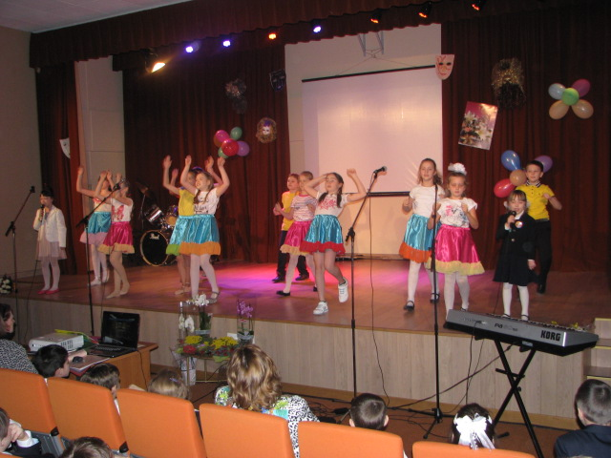
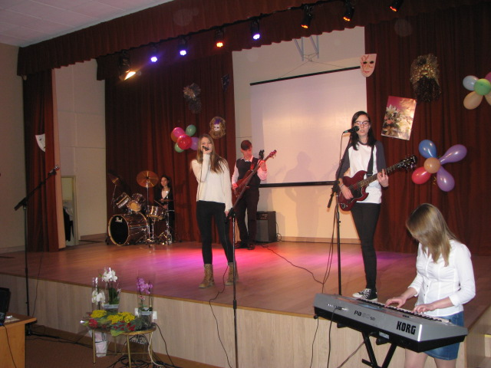
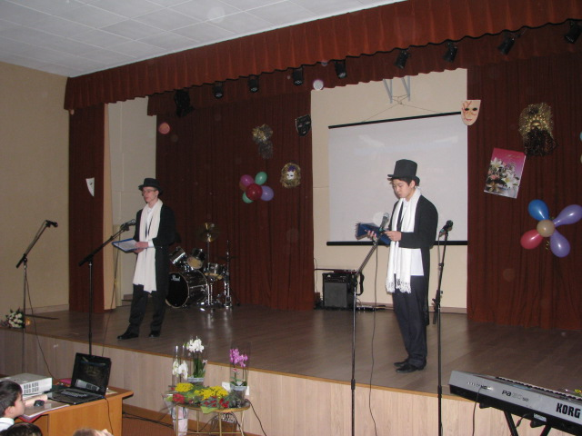
6 марта зал нашей школы был полон. Зрители пришли на концерт, посвященный 8 Марта. Все дети очень ответственно подошли к подготовке концертной программы. Они волновались, так как всем очень хотелось поздравить милых женщин и подарить им теплые слова, проникновенные песни, задорные танцы.
Праздник прошел на ура! Спасибо всем гостям, которые пришли на праздник Мы всегда рады вам!

Матвиенко А., ученица 10 класса.
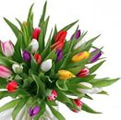
Так приятно каждый раз открывать в своих детях новые таланты, видеть их в новых ролях, узнавать новые грани их способностей и интересов, приподнимать завесу их внешкольной жизни. Милые дети, спасибо вам за замечательные поздравления, за веселые выступления, за прекрасные стихи, трогающие душу, и за желание радовать нас снова и снова!!!﻿
Марченко Т.С., мама троих детей.

Праздник «Прощание с Азбукой»
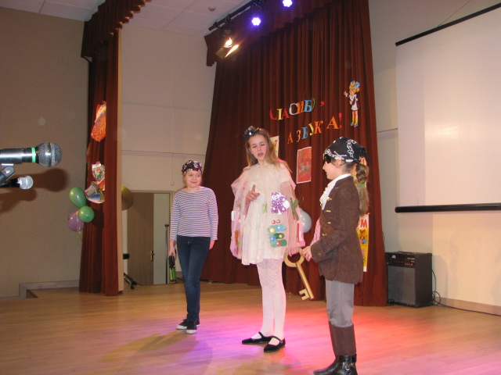
4 марта в нашей школе прошел красивый и трогательный праздник - Прощание с Азбукой.
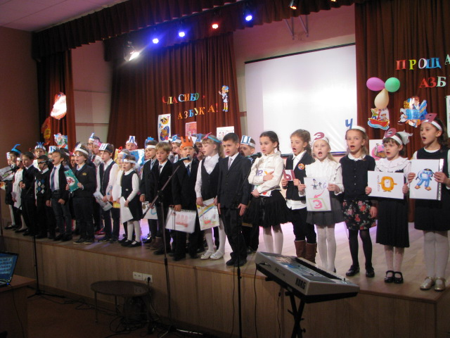
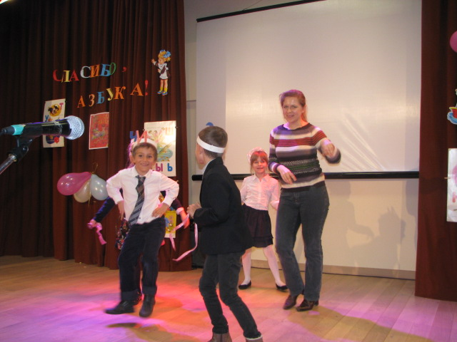
Классный руководитель 1 класса Ахренова Надежда Николаевна открыла программу, поздравив первоклассников с праздником. Азбука - первая школьная книга. Знакомясь с страницами этой книги, они научились читать повзрослели, многое узнали, испытали первые трудности и научились их преодолевать. Сейчас для них открылся новый и увлекательный мир чтения. На праздник к ребятам пришли: капитан Врунгель( Добренков Владимир, 4 класс), очаровательные пираты(Бондаренко Света и Настя Моздакова, 3 класс), Азбука( Лора Мальбек Де Брой, 5 класс), Человек с острова улыбок(Фираго Михаил, 3 класс). Первоклассники вместе со сказочными героями отправились в опасное, но интересное путешествие. Праздник прощания с Азбукой прошёл в веселой игровой форме. Каждый ребенок принял в нем участие. Родители с удовольствием тоже участвовали в конкурсах. Дети читали стихи, исполняли песни, частушки, играли. Словом, первоклассники делали всё, чтобы показать, чему они научились. В конце мероприятия малыши получили удостоверения читателя и подарки - чудесные книги. Праздник понравился и детям, и взрослым, которые пожелали малышам и дальше покорять новые вершины знаний.

Материал подготовила Никулина Ю.А.

